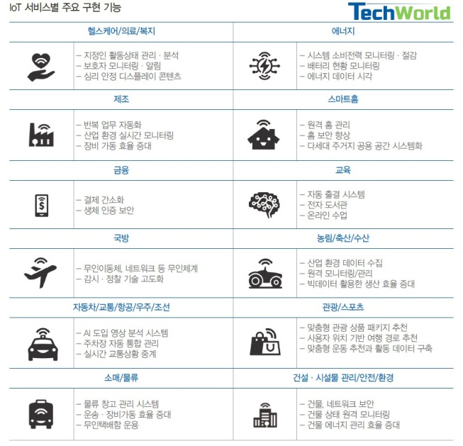

헬스케어/의료/복지

1. Open APS

누구에게나 공개되는 오픈소스로, 인공 췌장 시스템을 이용하여 야간시간에서 아침식사 사이에 혈당이 유지되도록 인슐린 펌프를 조절하여 제1형 당뇨병을 조절 가능하게 도움을 줌

1. CGM System

Eversense가 2016년 발표한 최초의 이식형 당뇨 조절 시스템으로 환자의 팔의 피부에 CGM 센서를 이실해 최대 90일 동안 환자의 딸의 피부에 CGM센서를 이식해 최대 90일 동안 환자의 혈당 수치를 충전식 송신기에 전송하고 이 정보를 블루투스 방식으로 환자 스마트폰에 설치된 앱으로 실시간으로 전송해 실시간 혈당 모니터링 가능

1. 의료기록 자동 저장 장치

환자가 추적장치를 치료 1주일 전부터 여러 치료기간 동안 입고 있으면서 스마트폰 앱으로 자동으로 관련자료가 정장되어 진단과 치료에 도움을 줄 수 있다. 암이나 중요한 치료를 결정해야 하는 질병 치료에 사용 될 것으로 예상

1. 앱을 이용한 약물 사용 기록 저장

노바티스에서 만성폐쇄성폐질환 환자들을 위한 연구중인 것으로, 맞춤형 센서를 통해 수동으로 기록을 입력하고 전송하여, 환자와 의사들에게 플랫폼으로서 정보를 제공.

--한국보건산업진흥원